桃園市110學年度新路國民小學教師素養導向優良教學示例--等 dye
教學歷程照片
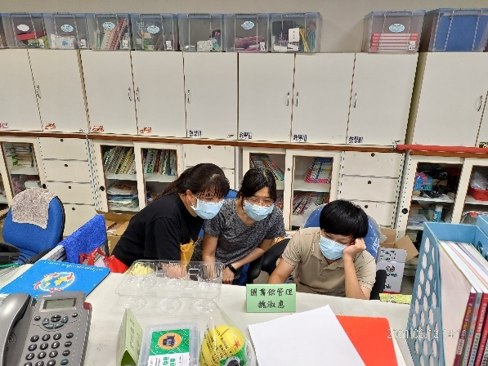 | 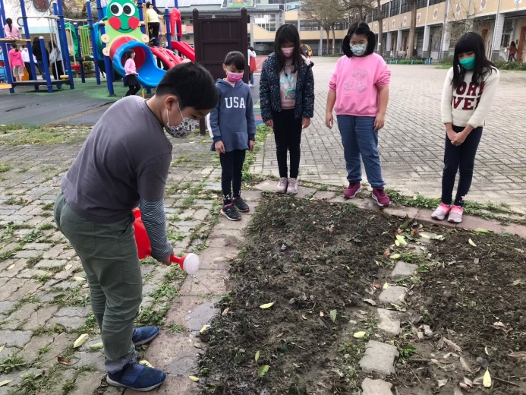
備課會議 | 自己的染料自己種
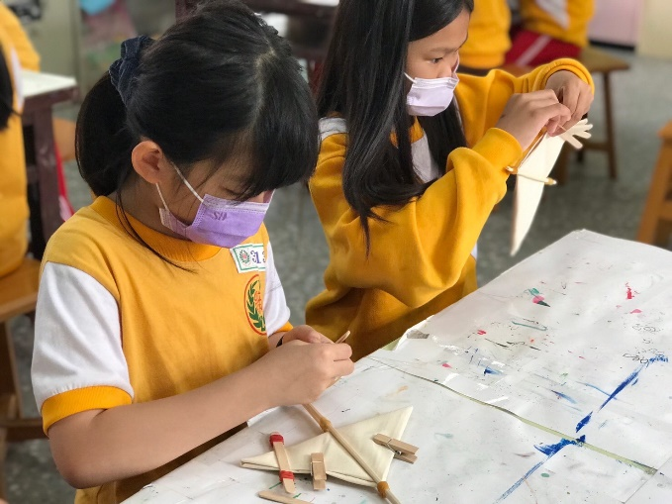 | 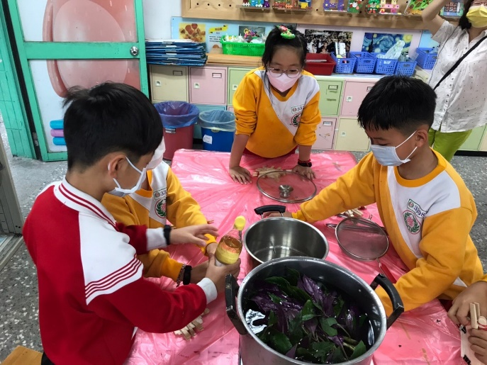
設計自己的作品 | 動手操作染布
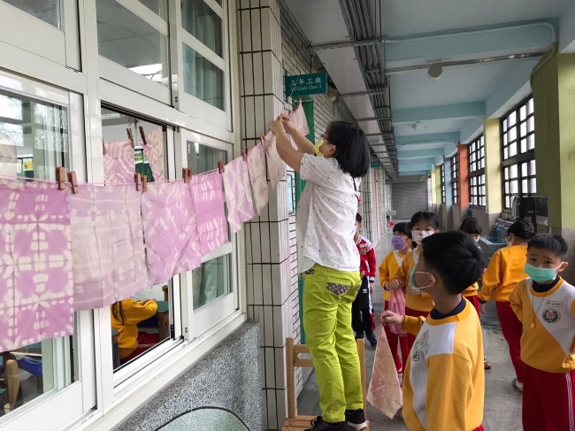 | 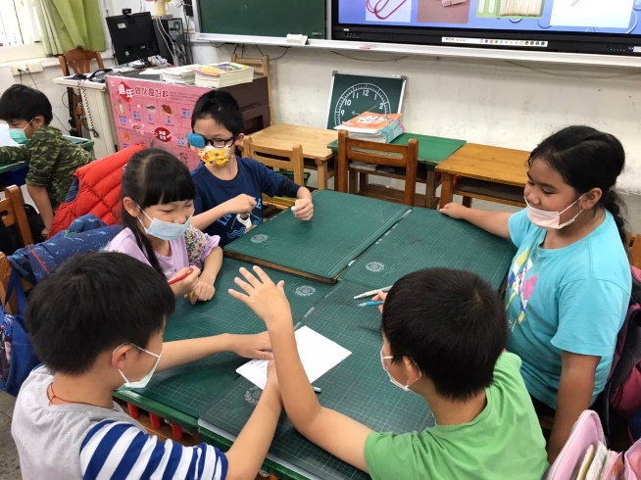
作品欣賞 | 小組討論作品分享需要分享的項目

1
桃園市110學年度新路國民小學教師素養導向優良教學示例--等 dye
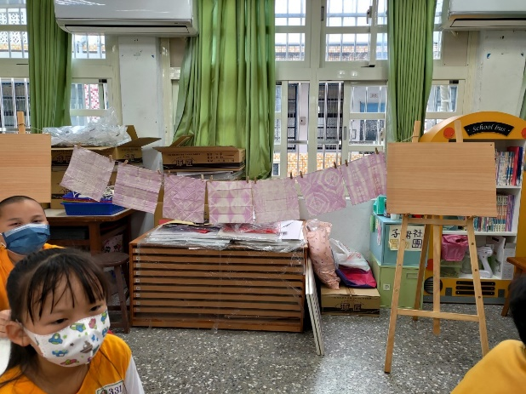 | 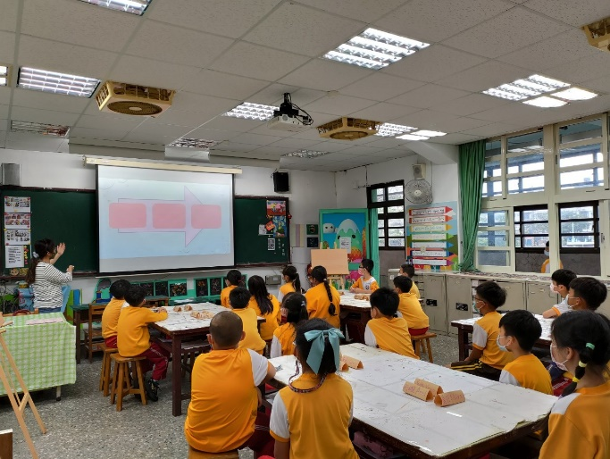
教室情境布置 | 回顧影片後較師提問
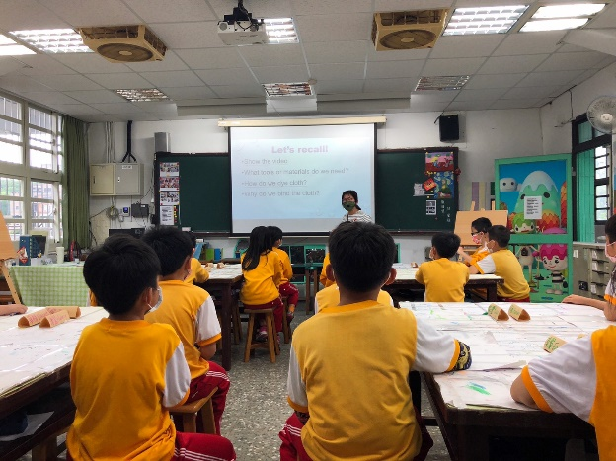 | 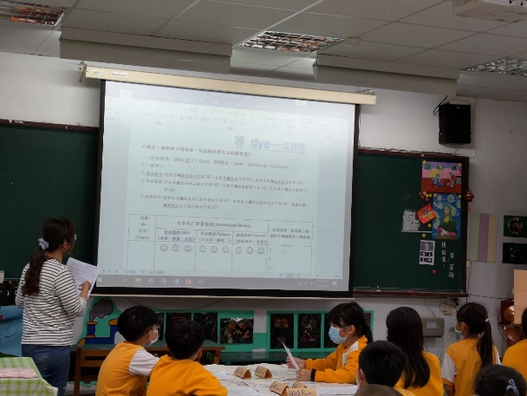
教師說明作品分享應說明的藝術面向 | 教師說明互評單的評分規準
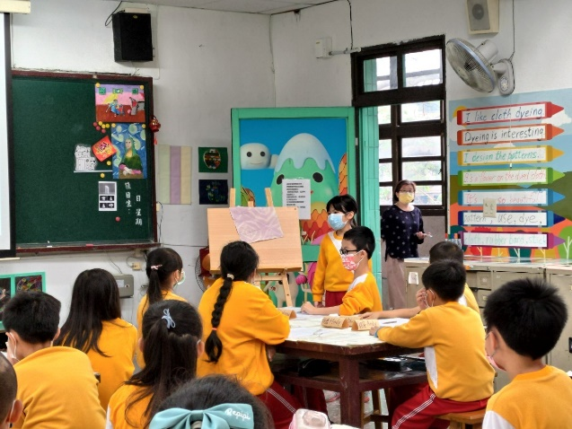 | 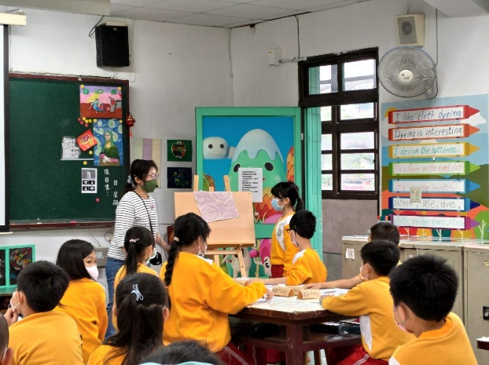
學生進行作品分享 | 教師給予鷹架
教學歷程照片
2

桃園市110學年度新路國民小學教師素養導向優良教學示例--等 dye
教學歷程照片
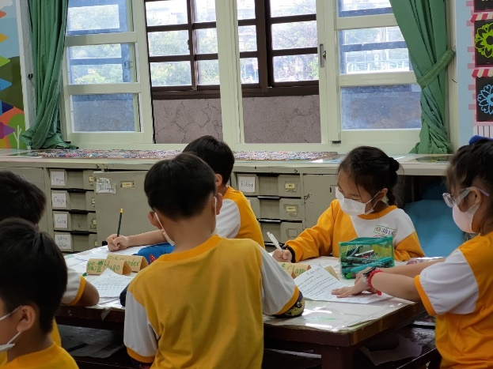 | 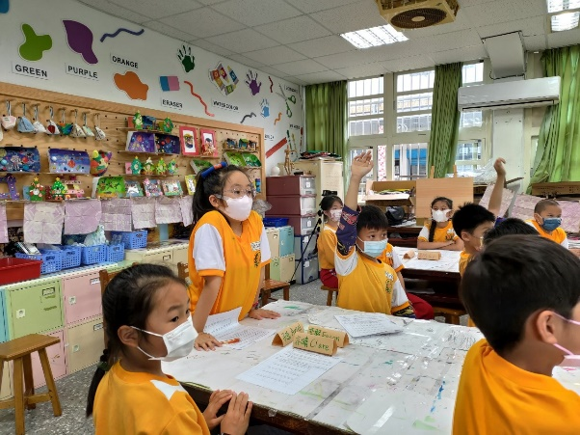
學生聆聽後完成互評單 | 學生給予分享者回饋
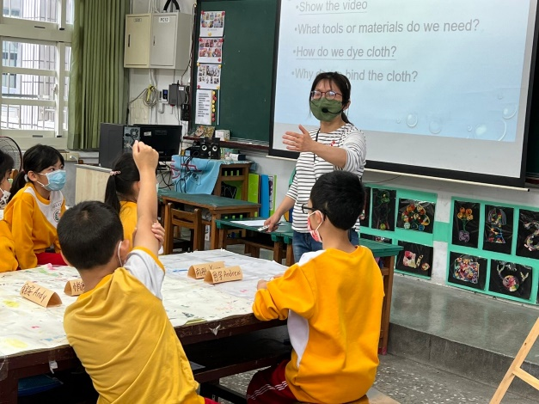 | 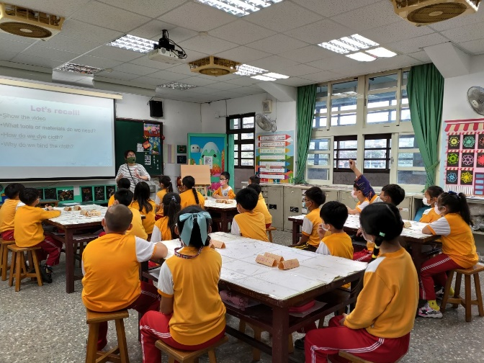
學生說一說自己上課的收穫 | 教師交代回家功課
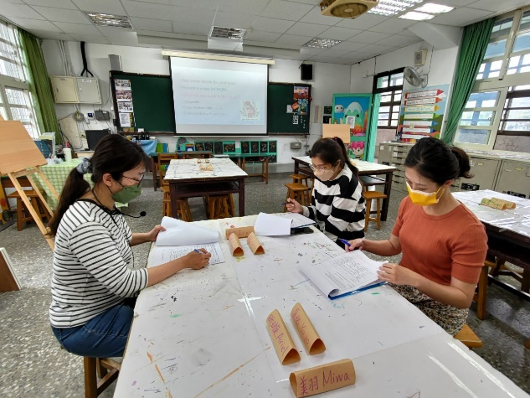 | 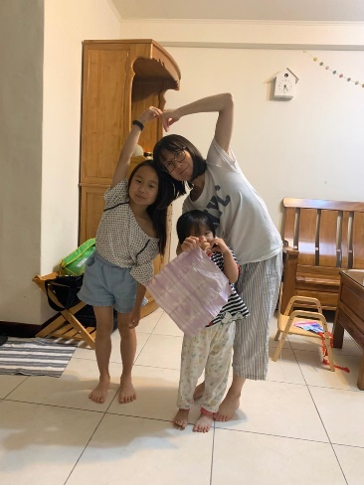
議課會議 | 學生的回家功課
3

